***Конспект вечера развлечений***

***«Мама, папа, я – спортивная семья» в старшей группе***

Вечер развлечений проводится в форме соревнования Веселые старты между 3 и 5 группами. Воспитатели: Пузикова О.Ю.

Гульченко М.Н.

Цели:

* Закрепить и систематизировать знания детей по разделу «Безопасность».
* Закреплять умения применять полученные знания на практике.
* Воспитывать уважительное отношение к профессиям людей, работающих в службах спасения (пожарный, врач, спасатель и т.д.).
* Воспитывать уважительное отношение к команде соперников, воспитывать дух соревновательности.
* Формировать представление о том, что здоровье – главная ценность в жизни человека.

Оборудование: конусы – 6 шт.; фитболы – 2 шт.; машины – 2 шт.; ведро – 2 шт.; обручи – 2 шт.; туннель – 2 шт.; огни – 2 шт.; султанчики (голубые, белые) – 14 шт.; тазики пластмассовые – 2 шт.; пледы – 2 шт.; картонные градусники – 2 шт.; чашки – 2 шт.; шарфики – 2 шт.; муляжи фруктов – 2 шт.; телефоны – 2 шт.; наборы карточек с номерами служб спасения; игрушки; опасные предметы; надпись – «жюри»; грамоты; фрукты для награждения команд.

**Ход развлечения:**

**Ведущий:** мы сегодня собрались в нашем уютном зале, чтобы вспомнить, поиграть и закрепить правила ОБЖ и посоревноваться в знаниях и умениях.

В.: - В нашей игре участвуют 2 команды . Давайте поприветствуем их.

В.: - Сегодня вы спасатели! Спасатели должны много знать и уметь, это ловкие и умелые люди. Они готовы в любую минуту оказать помощь больному, спасти от пожара, дорожно-транспортного происшествия.

В.: - оценивать наши команды будет жюри. Жюри предстоит сложная задача – решить какая команда сильнее, дружнее и находчивее.

**ПРЕДСТАВЛЕНИЕ ЖЮРИ:**

Методист д/с Ирина Васильевна

Психолог д/с Елена Анатольевна

В.: - За каждую выигранную эстафету, команде присуждается 1 очко.

Учитывается : кто быстрее и правильнее выполнит задание, а также учитывается поведение участников.

В.: - Все участники подтянитесь и смотрите на меня.

Повторим со мною вместе клятвы добрые слова.

- Клянемся дружными мы быть

ДЕТИ: - Клянемся!

- И слезы горькие не лить!

ДЕТИ: - Клянемся!

- С улыбкой трудности встречать

ДЕТИ: - Клянемся!

- Все смело преодолевать!

ДЕТИ: - Клянемся!

Вед.: - Командам приготовиться к приветствию.

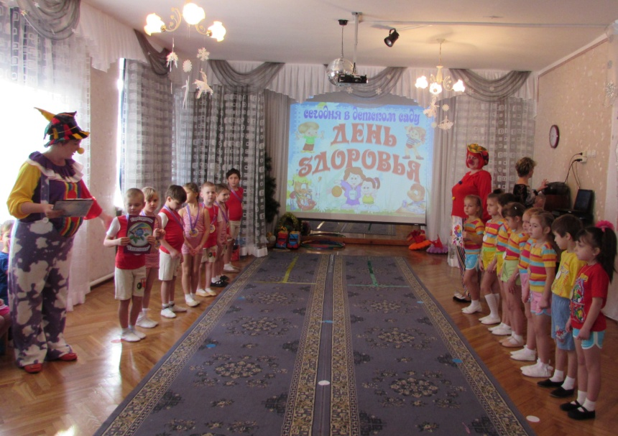**ПРИВЕТСТВИЕ КОМАНД:**

**Команда «Капитошка»**

- Мы ребята удалые,

Капитошки озорные.

Правила безопасности знаем

И в беду не попадаем.

**Команда «Цветик-семицветик»**

**-** Побеждать сюда пришли

Нас попробуй догони.

В.: - капитаны команд передайте жюри эмблемы своей команды для оценки.

- Желаем командам успехов!

**РАЗМИНКА**

В.: - Перед стартами нужно нам размяться внимание на экран. Разминку проведет веселый снеговик.

- Ну вот размялись, заряда энергии набрались. Команды строятся в 2 колонны.

**ЭСТАФЕТА «ШОФЁРЫ»**

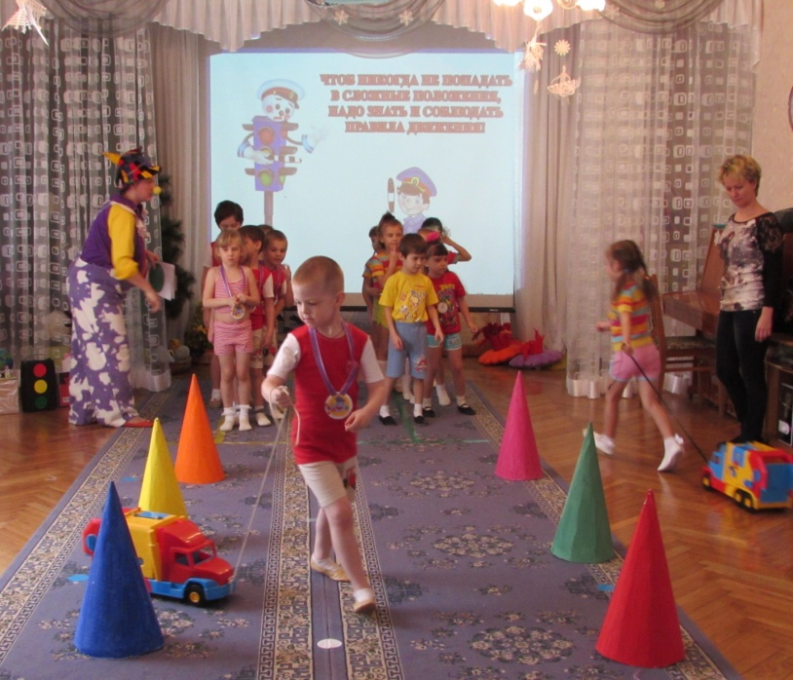По городу, по улице,

Не ездят просто так.

Когда не знают правила,

Легко попасть впросак.

- Все вы знаете знаки светофора, каждый свет что-то обозначает.

Красный – стой, желтый – жди, а зеленый – проходи.

- У вас в руках машины, вам необходимо начать движение на нужный сигнал светофора, объезжая препятствия не задевая их, вернуться обратно и передать эстафету следующему, а самому встать в конец колонны.

Вед.: - Пока жюри подводит итоги, подсчитывает очки, мы поиграем с болельщиками.

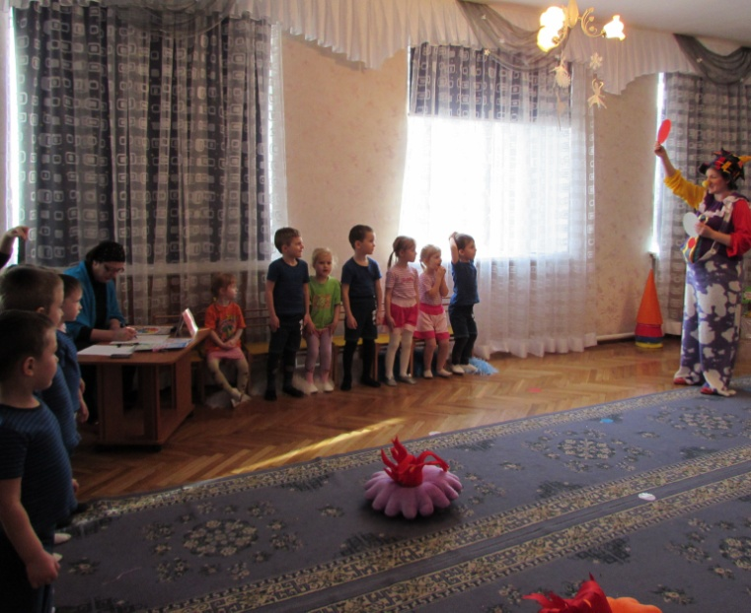**ИГРА «ВНИМАТЕЛЬНЫЙ ПЕШЕХОД»**

Красный свет – стоим,

Желтый свет – хлопаем в ладоши,

Зеленый свет – топаем ногами.

Вед.: - Молодцы, внимательные.

Жюри учитывает тоже балы за правильное выполнение, болельщики могут принести по 1 балу своей команде.

- А сейчас следующее задание для наших команд – «Осторожно, огонь»

- Пора нашим спасателям браться за работу, горят подушки в доме, нужно их потушить.

- Во время пожара дорога каждая секунда, огонь не ждет. Поэтому и номер телефона самый короткий.

«Знает каждый гражданин

Этот номер – 01!

**КОНКУРС «ПОТУШИ ПОЖАР»**

Вед.: - Нужно быстро проползти, спасаясь от дыма, через туннель, добежать до ведра взять султанчик – воду и залить место огня. Вернуться и передать эстафету следующему.

В.: - Мы все силы приложили

И пожар мы потушили

Было трудно, тяжело,

Но умение и ловкость

Нас от бедствия спасло.

Молодцы!

Ваше слово жюри.

Жюри подводит предварительные итоги.

В.: - Участники соревнований отдохнут. А болельщики команд могут заработать своей команде еще 1 бал, если правильно ответят на вопросы

1. Упал на пол уголек,

Деревянный пол зажег.

Не смотри, не жди, не стой,

А залей его …(водой)

2. Раскалился если вдруг,

Электрический утюг.

Что должны вы делать детки?

Вынуть вилку из …(розетки)

3. Если младшие сестрички

Зажигают в доме спички,

Что должны вы предпринять?

Сразу спички …(отобрать).

4. Кто с огнем не осторожен,

У кого пожар возможен.

Дети помните о том,

Что нельзя шутить с … (огнем)

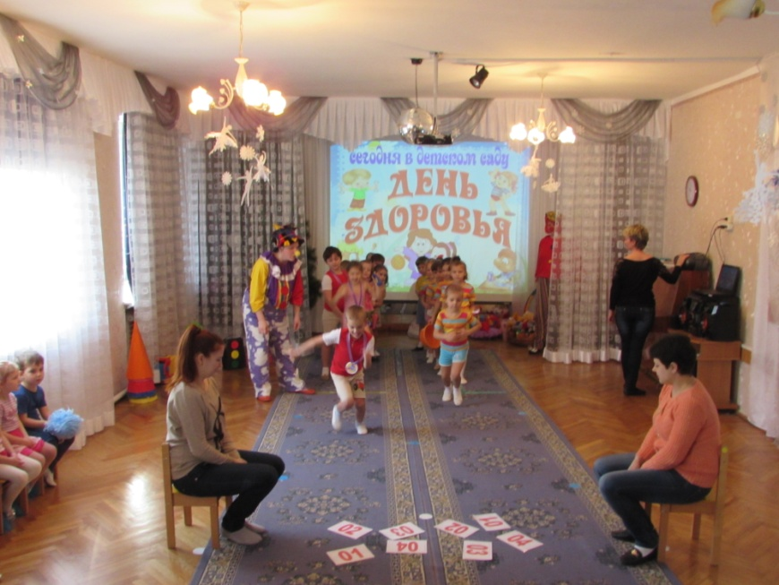**КОНКУРС «ВЫЛЕЧИ ПРОСТУДУ»**

- Друзья, когда вы заболели!

То помощь оказать должны на самом деле.

Как помочь должны вы знать,

И врача скорей позвать.

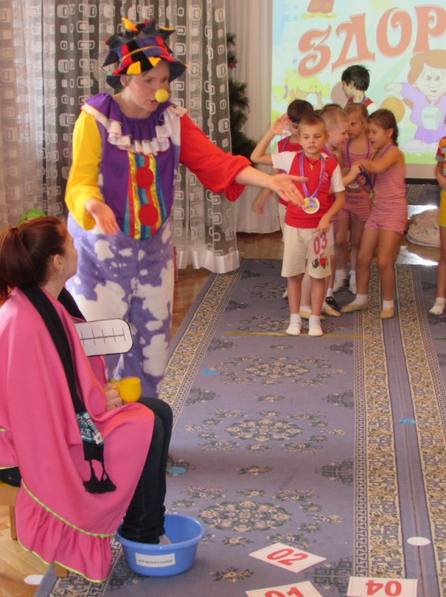- У нас заболели простудой наши родители, помогите их вылечить.

1 – выбирает номер телефона

2- звонит по телефону, в скорую помощь, называет адрес

3- несет таз, чтобы попарить ноги

4- несет шарф

5- несет плед, укрывает больного

6- несет теплый чай

7- несет фрукт

- Молодцы! Хорошо постарались. И родители наши вылечились.

**КОНКУРС С РОДИТЕЛЯМИ «НА ФИТБОЛАХ»**

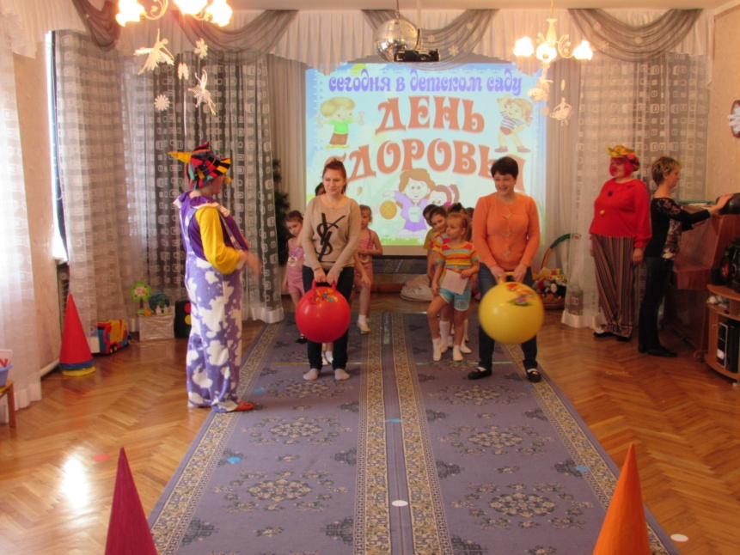В.: - дети наши четко знают все сигналы светофора, а во как знают их наши родители, мы сейчас выясним.

Ведущий показывает родителям сигналы, когда «загорается» зеленый, родители на фитболах начинают движение вокруг конусов.

В.: - Родители молодцы! Постарались, удальцы!

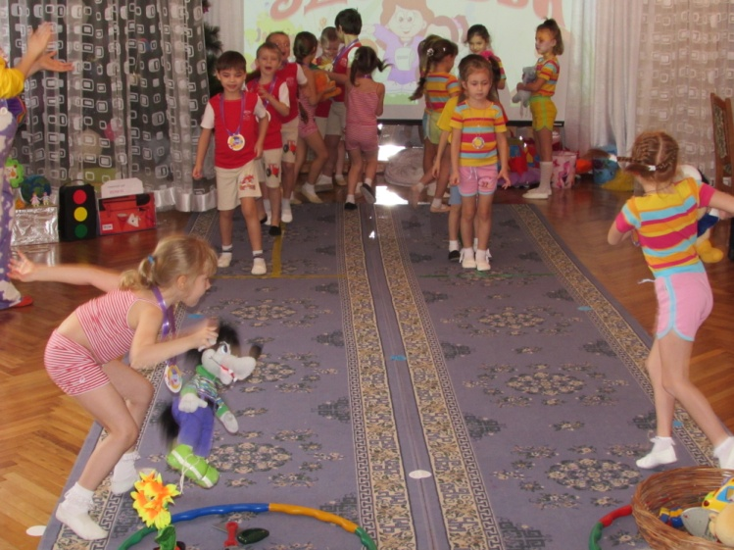**КОНКУРС «ОПАСНЫЕ ПРЕДМЕТЫ»**

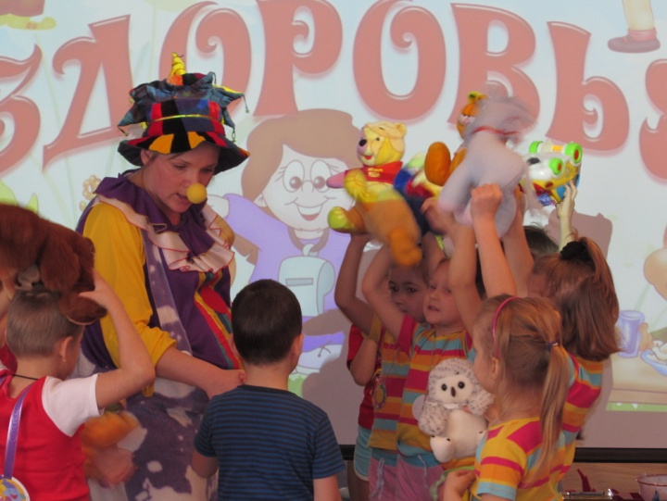В.: - Перед каждой командой в обруче находятся различные предметы, некоторые из них можно использовать для игры, а другие – нет. Ваша задача – выбрать те предметы, которые безопасны для детей. По одному подбежать к обручу, взять предмет и вернуться обратно, передавая эстафету. Побеждает та команда, которая правильно и быстро справится с заданием.

После окончания эстафеты ведущий проверяет правильность выполнения задания командами, дети проходят круг почета с выбранными безопасными предметами.

В.: - Быстро пролетел «безопасности» час.

Мы очень рады, друзья, за вас!

О правилах ОБЖ вы много узнали,

Прочные знания нам показали,

Только помните: мало знать –

Правила следует всегда выполнять!

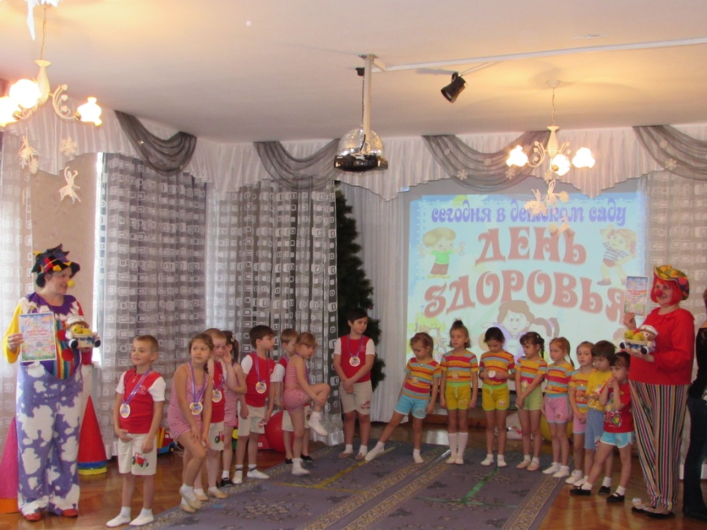Предоставляется слово жюри, подводятся итоги, команда награждаются грамотами и призами – витаминами для всей группы.

В.: - И на прощание – всеми любимая игра – замиралки!

